Тема недели: «Животные жарких стран»

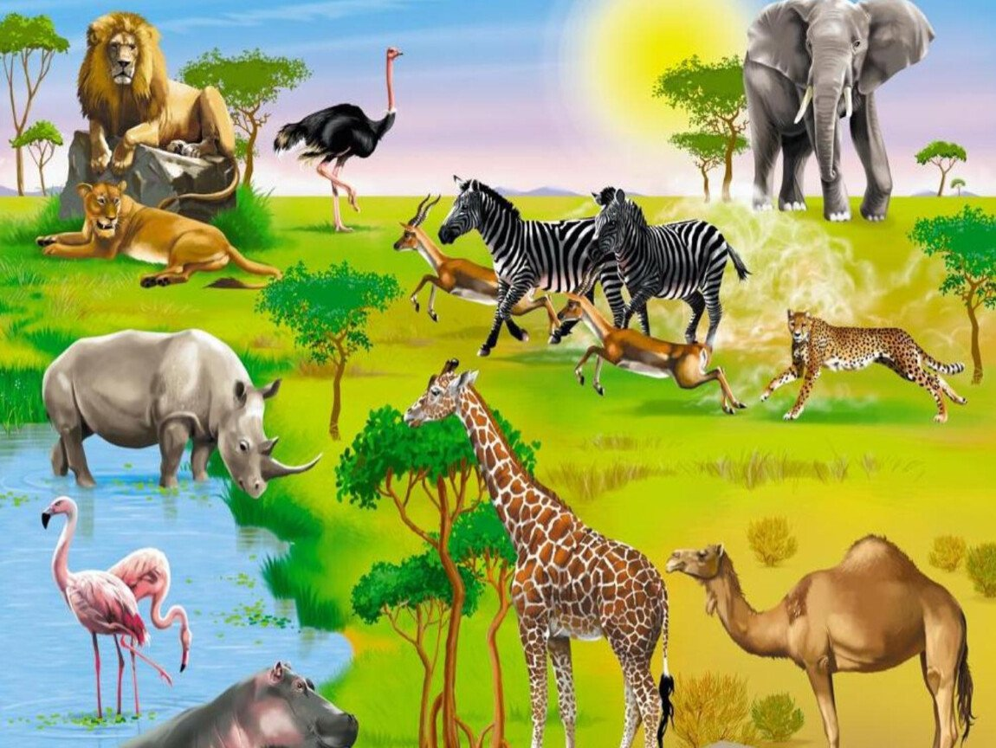

Игра "Подбери признаки"
Цель: учить детей подбирать и называть слова-признаки.
Тигр – рыжий, хищный, полосатый…
Жираф – высокий, пятнистый, с длинной шеей…
Обезьяна – вертлявая, смешная, длиннохвостая… и т. д.

Игра «Назови детёнышей»
Цель: расширить знания о животных и их детенышей.
У львов – львёнок, львята
У слонов – слонёнок, слонята
У черепах – черепашонок, черепашата
У верблюдов – верблюжонок, верблюжата
У тигров – тигренок, тигрята.
У кенгуру – кенгуренок, кенгурята.

Игра «Четвертый лишний»
Цель: научить классифицировать предметы по существенному признаку, находить лишнее. Развитие мышления и внимания.
Лев, тигр, морж, зебра.
Верблюд, зебра, лев, жираф.
Носорог, бегемот, тигр, волк.
Зебра, носорог, крокодил, лось.
Лазать, бегать, прыгать, рисовать.
Зебра, жираф, крокодил, обезьяна

